5*DLX VIVA TİARA ile
Gemide Her Şey Dahil !
MAIN NEHRİ’NDE NOEL PAZARLARI VE
ORTAÇAĞ KASABALARI
Frankfurt – Wertheim – Würzburg *Bamberg & Nürnberg – Miltenberg – Frankfurt

06 ARALIK 2026 / 4 Gece 5 Gün

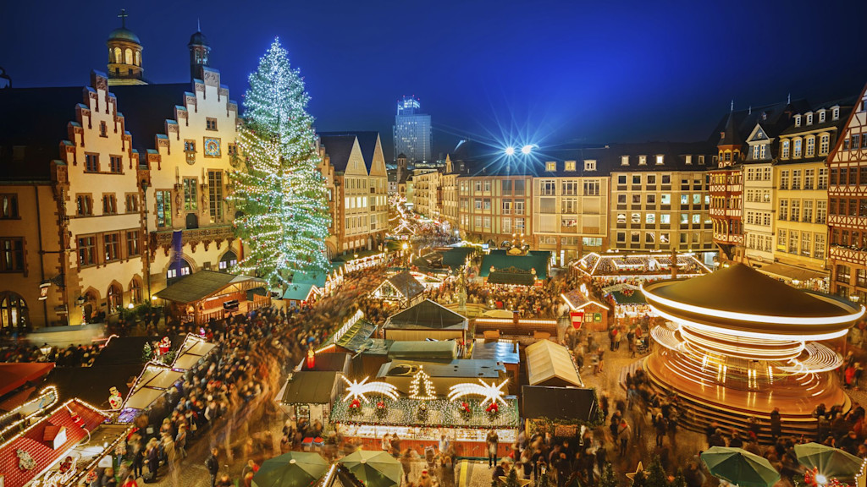
01. Gün / 06.12.2026 İSTANBUL HAVALİMANI – FRANKFURT (ALMANYA)
İstanbul Havalimanı, Dış Hatlar Terminali, Türk Hava Yolları kontuarı önünde saat 05.15'te buluşma. Check-in ve pasaport işlemleri sonrası Türk Hava Yolları'nın, TK 1587 numaralı seferi ile saat 08.10'da Frankfurt'a hareket. Yerel saat ile 09.30 ’da Frankfurt’a varış. Havalimanında bizleri bekleyen aracımız ile Frankfurt limanında ki gemimize transfer. Gemiye check-in, kabinlere yerleşme ve serbest zaman. Gemimiz saat 16.00’da limandan hareket edecektir. Geceleme gemide.

02. Gün / 07.12.2026 WERTHEIM *Wertheim – Ortaçağ & Noel Atmosferi
Gemimiz saat 11.30’da Wertheim limanına yanaşacaktır. Gemide alınacak öğle yemeği sonrası arzu eden misafirlerimiz ile birlikte ekstra olarak düzenlenecek *Wertheim – Ortaçağ ve Noel Atmosferi Turumuz için gemimizden hareket ediyoruz. İlk olarak Wertheim’in tarihi şehir merkezine geçeceğiz. Ortaçağ dokusunu koruyan dar sokaklarda yürüyerek Marktplatz, Stiftskirche, tarihi yarı ahşap evler ve Wertheim Kalesi çevresini keşfedeceğiz. Ardından şehrin geleneksel Noel Pazarı'nda serbest zamanımız olacak. Tarihi meydanlarda kurulan Noel stantlarında el yapımı ürünleri inceleyebilir, sıcak şarap ve yöresel Noel lezzetlerinin tadını çıkaracağız. Arından Wertheim Kalesi’ne çıkacağız. Buradan Main ve Tauber nehirlerinin birleştiği bölgeyi ve Wertheim’in güzel manzarasını göreceğiz. Turumuzun ardından gemimize dönüş. Gemimiz saat 17.00’de limandan hareket edecektir. Geceleme gemide.

03. Gün / 08.12.2026 WURZBURG (ALMANYA) *Bamberg, Nürnberg ve Würzburg Turu
Gemimiz sabah saat 09.30’da Würzburg ‘a yanaşacaktır. Gemide alınacak kahvaltı sonrası arzu eden misafirlerimiz ile birlikte ekstra olarak düzenleneceğimiz Bamberg, Nürnberg ve Würzburg Turu için özel aracımızla Bamberg’e hareket edeceğiz. Tarihi şehir merkezinde Bamberg Katedrali, Eski Belediye Binası, Regnitz Nehri ve ünlü Küçük Venedik bölgesini göreceğiz. Ardından Bamberg Noel Pazarı’nda kısa bir serbest zaman geçireceğiz. Daha sonra Nürnberg’e hareket ederek şehrin tarihi merkezini keşfedeceğiz. İmparatorluk Kalesi, St. Sebaldus Kilisesi, Schöner Brunnen, Frauenkirche ve Hauptmarkt’ı göreceğiz. Ardından dünyaca ünlü Nürnberg Noel Pazarı’nda serbest zamanımız olacak. Turumuzun son bölümünde Würzburg’a dönerek kısa bir şehir gezisi yapacağız. Würzburg Residence, Marienberg Kalesi ve tarihi şehir merkezi ile Alte Mainbrücke’yi panoramik olarak göreceğiz. Ardından Würzburg Limanı’na ki gemimize dönüş. Gemimiz bu akşam üstü saat 17.00’de Liman’dan hareket edecektir. Geceleme gemimizde.

04. Gün / 09.12.2026 MILTENBERG (ALMANYA)
Gemimiz bugün öğleden sonra saat 14.00’de Miltenberg Limanı’na yanaşacaktır. Gemide alınacak öğle yemeği sonrası arzu eden misafirlerimiz ile birlikte ekstra olarak düzenleneceğimiz Miltenberg Şehir Turu için gemiden hareket ediyoruz. Marktplatz, Zum Riesen ve tarihi yarı ahşap evleri görecek, dar ve şirin sokaklarında keyifli bir yürüyüş yapacağız. Ardından Miltenberg Noel Pazarı’nı ziyaret ederek geleneksel Noel stantlarını keşfedecek ve sıcak şarap ile yöresel lezzetlerin tadını çıkaracağız. Kalan serbest zamanımızda tarihi merkezde alışveriş yapabilir ve kasabanın Noel atmosferinin keyfini çıkarabiliriz. Turumuz sonrası gemiye dönüş. Gemimiz saat 18.00’de limandan hareket edecektir. Geceleme gemide.

05. Gün / 10.12.2026 FRANKFURT (ALMANYA) – İSTANBUL HAVALİMANI
Gemimiz sabah saat 07.30 ‘da Frankfurt’a yanaşacaktır. Gemide alınacak kahvaltı sonrası arzu eden misafirlerimiz Frankfurt Şehrini yürüyerek keşfedebilirler. Gemiden çıkış işlemleri sonrası Frankfurt havalimanına hareket. Check-in ve Pasaport kontrolü sonrası Türk Hava Yolları’nın TK 1592 numaralı seferi ile saat 14.50’de İstanbul Havalimanı’na hareket. Yerel saat ile 20.00’de varış ve turumuzun sonu.

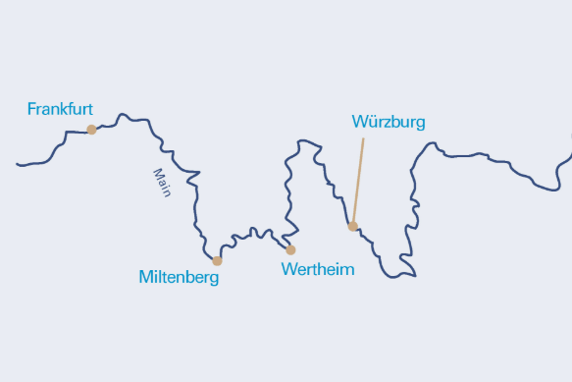

(*) işareti ile belirtilen limanlara yanaşamamaktadır. (*) İşareti ile belirtilen şehir ve kasabalara ekstra tur ile gidilebilir veya misafirlerimiz kendi imkanları ile gidebilirler. Diğer limanlarda da ekstra turlar düzenlenmektedir.

TUR ÜCRETİ (Kişi Başı) | 06 ARALIK 2026
Dış Kabin Alt Kat (1.Kat 15 ^{m2}) | 1399 Euro | 1199 Euro
Orta Kat French Balkonlu Kabin (2.Kat 15 ^{m2}) | 1599 Euro | 1399 Euro
Üst Kat French Balkonlu Kabin (3.Kat 15 ^{m2}) | 1699 Euro | 1499 Euro
Üst Kat Mini Suite French Balkonlu Kabin (3.Kat 19 ^{m2}) | Sorunuz !
Tek Kişi Farkları | Dış Kabinde +699 € / F.Balkonlu Kabinlerde +999 €
Liman Vergisi & Havalimanı Vergisi & Seyahat Sağlık Sigortası | 400 Euro (Yukarıda ki Fiyatlara Dahildir)
Vize Bilgisi | Çok Girişli Schengen Vizesi
Önemli Not: Yukarıdaki fiyatlar bilgi amaçlı olup, satış anında güncel fiyat listesi ile kontrol edilmelidir.
İptal Şartları
Gemi şirketinin iptal şartlarına göre; seyahate 120 gün kala yapılan iptallerde, hizmet bedeli olarak kişi başı 100.- Euro, 120 - 90 gün kala toplam tutarın % 25 ' i, 89 - 60 gün kala % 50'si, 59 - 30 gün kala % 75 'i, 29 – 0 gün kala yapılan iptallerde 100% yanmaktadır. Uçak bileti iptali ayrı yansıtılacaktır.

FİYATLARIMIZA DÂHİL OLAN HİZMETLER

* Türk Hava Yolları ile İstanbul Havalimanı – Frankfurt – İstanbul Havalimanı arası ekonomi sınıfı uçak biletleri
* 2020 Yılında tamamen yenilenen 5* Dlx Nehir gemisinde, 4 gece tam pansiyon konaklama (Tam pansiyon dahilindeki servis gemiye biniş günü Akşam yemeği ile başlayıp, gemiden iniş günü kahvaltı ile son bulmaktadır)
* Liman Vergisi & Havalimanı Vergisi
* Havalimanı transferleri (Gemiye biniş günü ve gemiden iniş günü)
* Wi-Fi İnternet
* Tüm Alkollü ve Alkolsüz İçecekler (Bar ve Mini Bar Dahil)
* Gemi personel bahşişleri (Kişi Başı 60 € değerinde)
* Türkçe Rehberlik Hizmeti (Kişi Sayısı 25 olduğu takdirde)
* Gemideki eğlence ve aktiviteler
*Seyahat Sağlık Sigortası (OLASI SAĞLIK PROBLEMLERİ VE MÜCBİR SEBEPLER NEDENİYLE SEYAHATE KATILAMAMA DURUMLARINA KARŞI, REZERVASYONUNUZU OLUŞTURDUKTAN SONRA İLK 24 SAAT İÇERİSİNDE İPTAL TEMİNATLI SEYAHAT SİGORTANIZI EKLETMENİZİ TAVSİYE EDERİZ. İPTAL TEMİNATLI SEYAHAT SİGORTASI EKSTRA BİR HİZMET OLUP, DETAYLI BİLGİYİ SATIŞ DANIŞMANINIZDAN ALABİLİRSİNİZ.)

FİYATLARIMIZA DÂHİL OLMAYAN HİZMETLER

* Gemi veya rehber tarafından organize edilecek tüm ekstra turlar
* Yurtdışı çıkış fonu
* Schengen vizesi
* İptal Teminatlı Seyahat Sağlık Sigortası Kişi Başı +50€ (70 Yaş üstü Sürprim farkı ile +100Euro)

2020 YILINDA TAMAMEN YENİLENEN 5* DLX BUTİK GEMİ VIVA TİARA ÖZELLİKLERİ

2006 yılında seferlerine başlayan gemi 2020 yılında tamamen renove edilmiştir. Uzunluğu 110m, genişliği 11m, yüksekliği 5,85m ve toplam 3 katlı olan gemide 75 kabin bulunmaktadır ve yolcu kapasitesi 153 olarak belirlenmiştir.
. Tüm kabinlerde; klima, Tv, telefon, minibar, kasa, saç kurutma makinası, kıyafet askısı, havlu, şampuan gibi imkanlar mevcuttur. (Master Suite kabinler haricindeki kabinlerde Terlik ve Bornoz bulunmamaktadır).

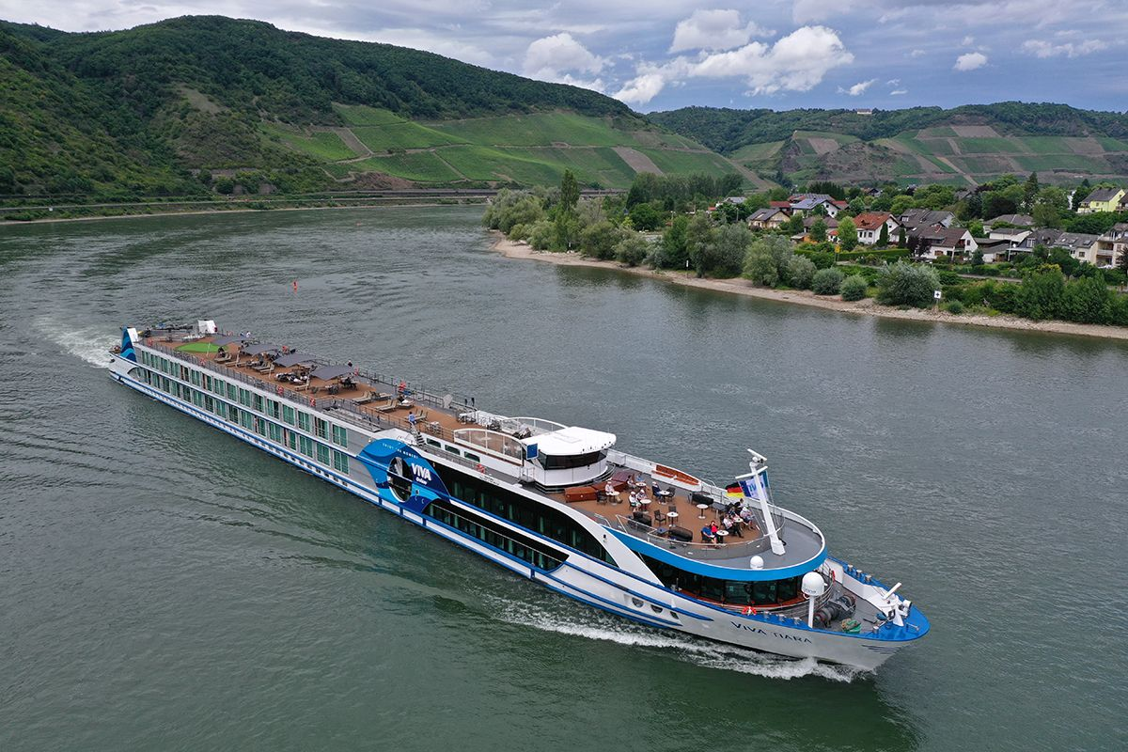

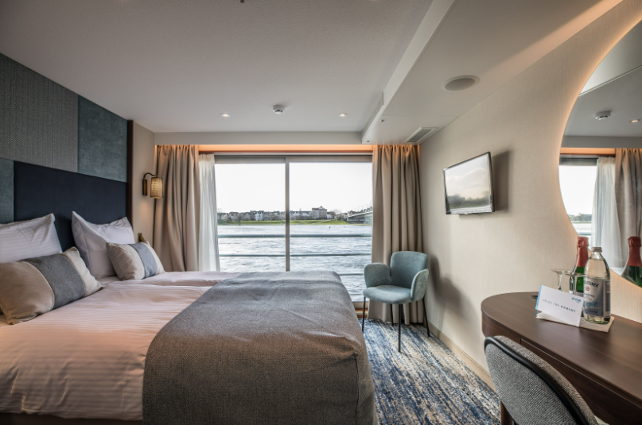
French Balkonlu Kabin Orta ve Üst Kat (2 ve 3.Kat 15 ^{m2})

Orta ve Üst Kat French Balkonlu (2.&3.kat 17 ^{m2})

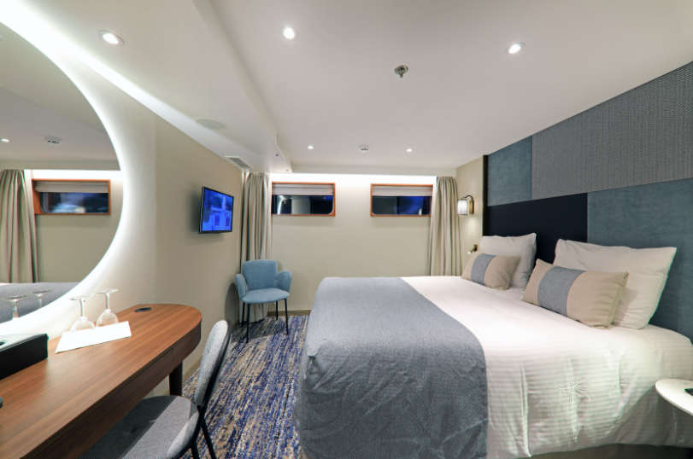
Dış Kabin (1.Kat 15 ^{m2})

Kat Planı
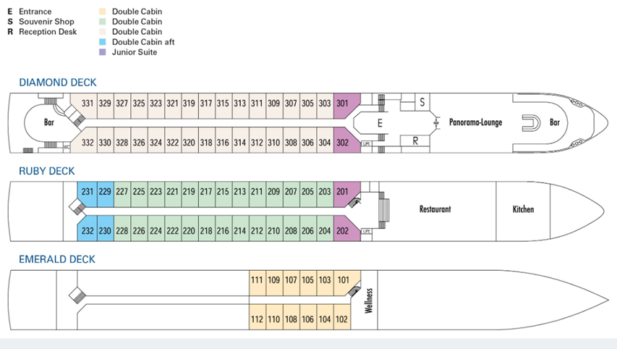

Notlar ve Bilmeniz Gerekenler;
*Programda belirtilen saatler havayolu ve gemi firmasından alınmıştır. Saatlerde oluşabilecek herhangi bir değişiklikten acentemiz sorumlu değildir. Dolayısıyla herhangi bir saat değişikliği durumunda acentemiz programın içeriğini düzenleme hakkını saklı tutar. Ayrıca deniz & nehir turlarımızda ani gelişen liman şartları, kötü hava şartları, su seviye değişimi, deniz & nehir trafiği, nehir seviye havuzlarındaki grev vb. mücbir sebeplerden ötürü gemi firması ve gemi kaptanı programda değişiklik yapma hakkına sahiptir. Bu değişikliklerden acentemiz sorumlu olmayacaktır.
*Tura başlangıç için acentemiz tarafından bildirilen saatlerde belirtilen havalimanında ya da geminin yanaşacağı limanda hazır bulunmayan, uçağı ya da gemiyi kaçırarak binemeyen yolcuların seyahati gerçekleştirememelerinden
acentemiz sorumlu olmayacaktır. Uçağı ya da gemiyi kaçıran yolcuların tura yeniden dahil olmaları için gerekli olacak ulaşım masrafları kendilerine aittir.
*Gemi turlarında gemi işletmecesi bir başka firma olup, işletmecinin Uluslararası Denizcilik Kuralları gereği yetkilisi kaptandır. Gemilerin seferleri sırasında ani gelişen liman şartları, kötü koşulları, su seviyesi değişimi, deniz nehir trafiği ve nehir seviye havuzlarının çeşitli sebeplerle çalışmamasından dolayı, gemi işletmecesi ve gemi kaptanı programda değişiklik yapabileceği gibi seferi de iptal edebilecektir. Bu durumlarla ilgili olarak alternatif programlar sunulacak olup, değişiklikler ile ilgili Acenta’nın herhangi bir sorumluluğu bulunmayacaktır.
*Uçak yolculuğu esnasında her yolcunun kabin içine maksimum 8 kg ve 40 cm (yükseklik) x 23 cm (en) x 55 cm (boy) ebatlarında bir parça eşya alma hakkı vardır. Bununla birlikte her yolcu uçağın bagajına vermek kaydıyla yanına 1 adet valiz alabilme hakkına sahiptir. Bu valizin izin verilen ücretsiz kilo sınırı havayolu şirketi, uçuş güzergahı ve biletin sınıfına göre değişkenlik göstermektedir. Uçuş öncesi lütfen biletinizden veya acentemizden teyit ediniz.
*Gemiye yapılan check-in esnasında istisnasız her yolcunun (çiftlerde sadece 1 kişi) manyetik “cruise card”larını alırken kredi kartını ibraz etmesi veya nakit depozit yatırması gerekmektedir. Bu ibraz sonucunda her kredi kartından kişi başına ortalama 300 USD’lik bir provizyon çekimi yapılacaktır. Bunun nedeni sizler gemiye check-in
yaptıktan sonra seyir esnasında gemi içinde yapacağınız ekstra harcamalar içindir. Gemi içindeki ekstra harcamalarınızı check-in esnasında sizlere verilmiş olan bu manyetik cruise card ile yapabileceksiniz.
*Gemide casino haricinde hiç bir yerde nakit para geçmemektedir. Tüm harcamalarınızı odalarınızdaki interaktif televizyonlardan, gemi içerisindeki interaktif ekranlardan veya resepsiyondan takip edebilirsiniz.
*Gemiye alkollü içki, ütü, saç kurutma makinası, kettle, biberon ısıtıcı, elektrikli battaniye vb. eşyalar sokmak kesinlikle yasaktır. Her kabinde saç kurutma makinası bir çok kabinde kettle mevcuttur.
*Gemi seyahatimizin başlangıcında valizleriniz için belirli renklerde valiz etiketleri tahsis edilecektir. Bu etiketlerin eksiksiz doldurulması valizlerinizin kabinlerinize doğru olarak gelmesi açısından son derece önemlidir.
*Valizleriniz geminin ilk kalkış gününde akşam geç vakite kadar kabinize gelmeyebilir. Bu yoğunluk ve kalabalıktan kaynaklanan, kesinlikle geminin sorumluluğunda olan bir durumdur. Bu yüzden gemiye bineceğiniz ilk gün önemli ihtiyaçlarınızı küçük bir el çantasına koyup yanınıza almanızda fayda vardır.
*Acil bir durumda tahliye prosedürlerini tanımanız açısından seyahatinizin ilk günü çok kısa sürecek bir güvenlik tatbikatı ve brifingi yapılacaktır. Katılımı son derece önemlidir. Tatbikattaki buluşma noktasına rehberleriniz ve odanızdan sorumlu gemi çalışanı yönlendirmektedir.
*Gemi yolculuğu sırasında masanızın ilk gün belirlendiği, ana alakart restaurantta alacağınız akşam yemeklerinden bazıları resmi akşam yemeği olacaktır. Gemi kuralları gereği burada yemek isteyen her erkek yolcumuzun takım elbise, kadın yolcumuzun da gece elbisesi giyinmesi zorunludur. Arzu eden yolcularımız bu resmi akşamlarda ya da diğer akşamlarda yemeklerini geminin başka restaurantlarında ve açık büfesinde alma hakkına sahiptir.
*Geminin ücretli olan uydu bağlantılı internet sisteminden faydalanabilirsiniz. Maliyetinin düşük olması için mutlaka gemi tarafından önerilen paketleri tercih ediniz.
*Gemide her akşam, bir sonraki güne ait ayrıntılı bir program kabininize teslim edilecektir. Bu programda, gemi içerisindeki tüm aktiviteler, eğlence organizasyonlarına dair bilgiler ve önemli notlar eksiksiz şekilde yer almaktadır.

*Tur süresince tüm özel eşyalarınıza titizlikle sahip çıkmanızı önemle rica ederiz. Gemide tüm kabinlerde değerli eşyalarınızı muhafaza edebileceğiniz bir kasa mevcuttur. Acentamız kabinde ve bagajda unutulan para veya değerli eşyaların kaybolmasından ve çalınmasından dolayı sorumluluk üstlenmemektedir. Bulunan eşyalarınızın bulunduğu ülkeden karşı ödemeli kargo hizmeti ile tarafınıza gönderilmesi konusunda destek sağlanacaktır.
*Tur başlangıcından sonraki günlerde de geminin limanlardaki kalkış saatlerine kesinlikle riayet edilmesi gerekmektedir. Limanlarda geminin kalkış saatinden en geç 45 dakika önce gemiye giriş yapılması gerekmektedir. Aksi takdirde gemiye giriş yapamayabilirsiniz. Böyle bir durumdan acentemiz sorumlu olmayacaktır. Gemi turuna izin verilen uygun bir limandan yeniden dahil olunması için gerekli olacak ulaşım masrafları yolcunun kendisine aittir.
*Cruise gemilerinde uzman doktorların ve tıbbi personelin hizmet verdiği, donanımlı Sağlık Merkezi bulunmaktadır. Acil durum numarasını arayarak 24 saat boyunca acil durum hizmetlerinden de yararlanmak mümkündür. Gemide
sunulan sağlık hizmetleri ücretlidir. Nehir gemilerinde sağlık personeli bulunmamakta olup acil durumlarda ambulansların gemiye ulaşması mümkündür.
*Gemi seyahatinizin sonunda ise valizlerinizi toplayarak bir gece önceden kabinlerinize bırakılacak etiketleri takarak saat 00.00’a kadar kabin kapılarınızın önüne bırakmanız gerekmektedir. Ertesi sabah gemiden çıkış işlemleri sonrasında valizler geminin dışında bulunan istasyonlardan yolcular tarafından teslim alınacaktır.

İyi Seyahatler Dileriz…

